**麻醉科专业基地简介**

**基地概况：**

湛江中心人民医院麻醉科始建于1962年，经过60多年的建设和发展，已发展成集临床麻醉、疼痛诊疗、重症监护与治疗、手术护理、麻醉护理、麻醉学教研室及麻醉学实验室等为一体的大学科，系粤西地区技术力量最雄厚的麻醉学科之一。“至善，秉德，维新，求实”是科室文化，“临床为本，教学相长，科研兴科”是学科发展之道。目前是集医疗、教学、科研于一体的院内临床重点专科，是广东省吸入麻醉教学培训基地、广东省药学会静脉麻醉TCI培训基地、国家住院医师规范化培训基地、2024年广东省住院医师规范化培训麻醉科结业临床实践能力考点（粤西唯一）。在医疗工作方面：年完成麻醉接近4万例 ，手术室内麻醉约2.0万例手术室外麻醉约1.8万例，疼痛诊疗年均2000人次，术后镇痛年均5000人次。

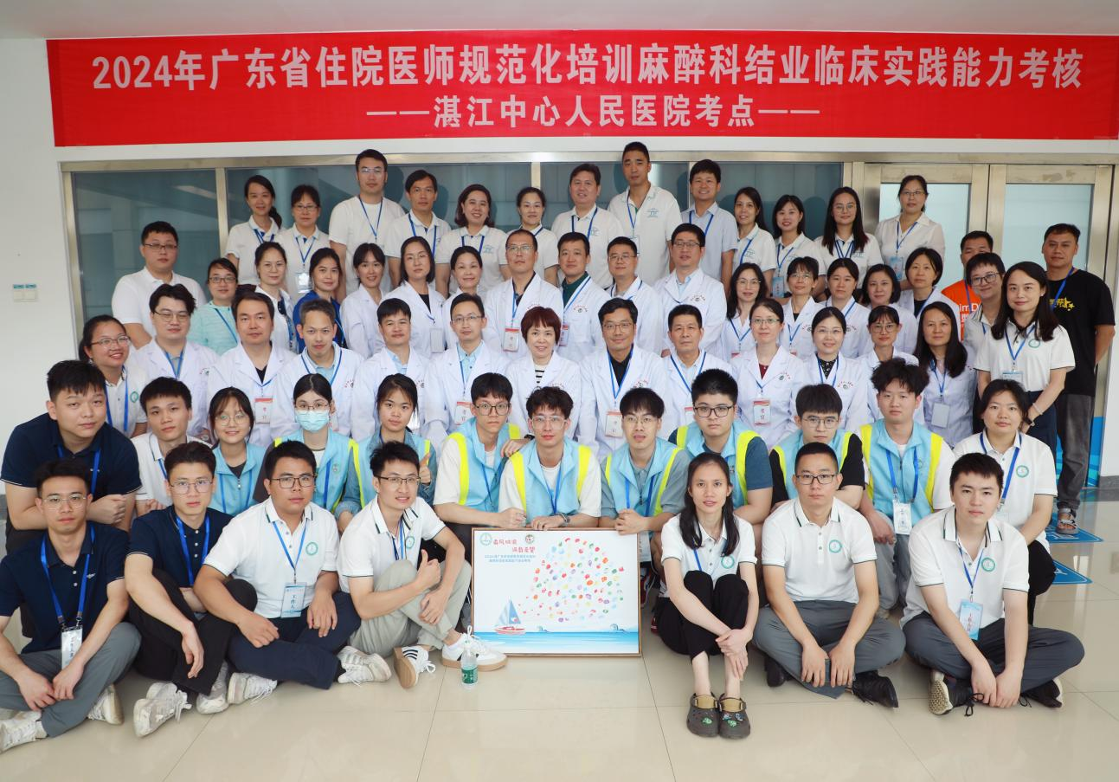

近四年来，科室所获荣誉及奖项：

◾近四年来，秉以医教研协同发展，目前博士1人、硕士4人、在读硕士4人，参与广东医科大学、暨南大学等多所大学麻醉学教学。近3年获等各类研究基金100多万元，目前共发表SCI论文16篇，获得国家自然科学基金共1项，广东省自然科学基金共1项。

◾2022年6月获得广东省药学会颁发静脉麻醉TCI基地评估合格证，成为静脉麻醉TCI培训基地；

◾麻醉科专业基地多次获得湛江中心人民医院优秀专业基地称号，每年有多名带教老师获优秀指导老师称号以及多名住培医师获得优秀住院医师称号。

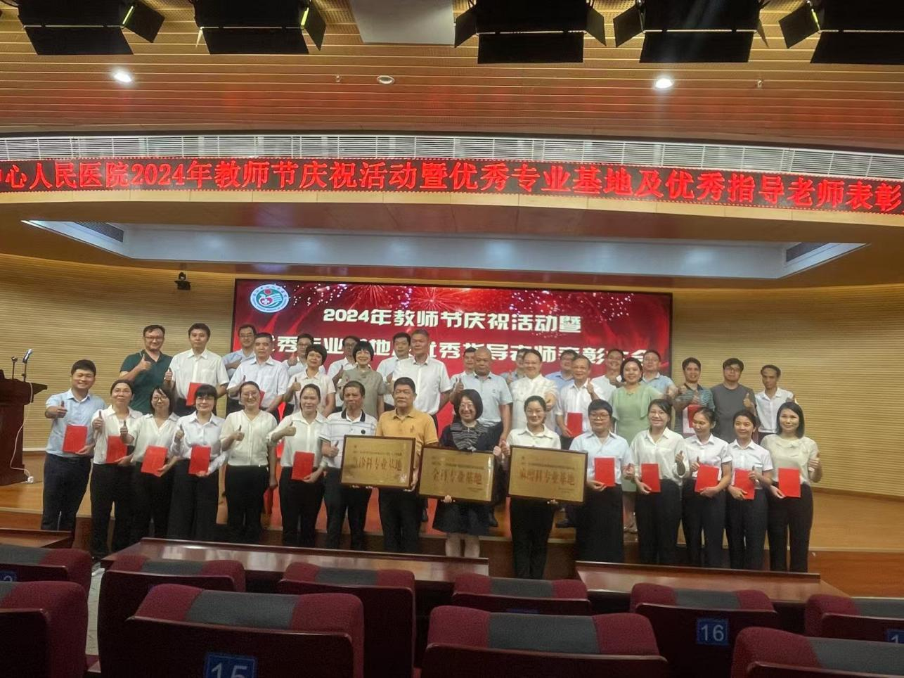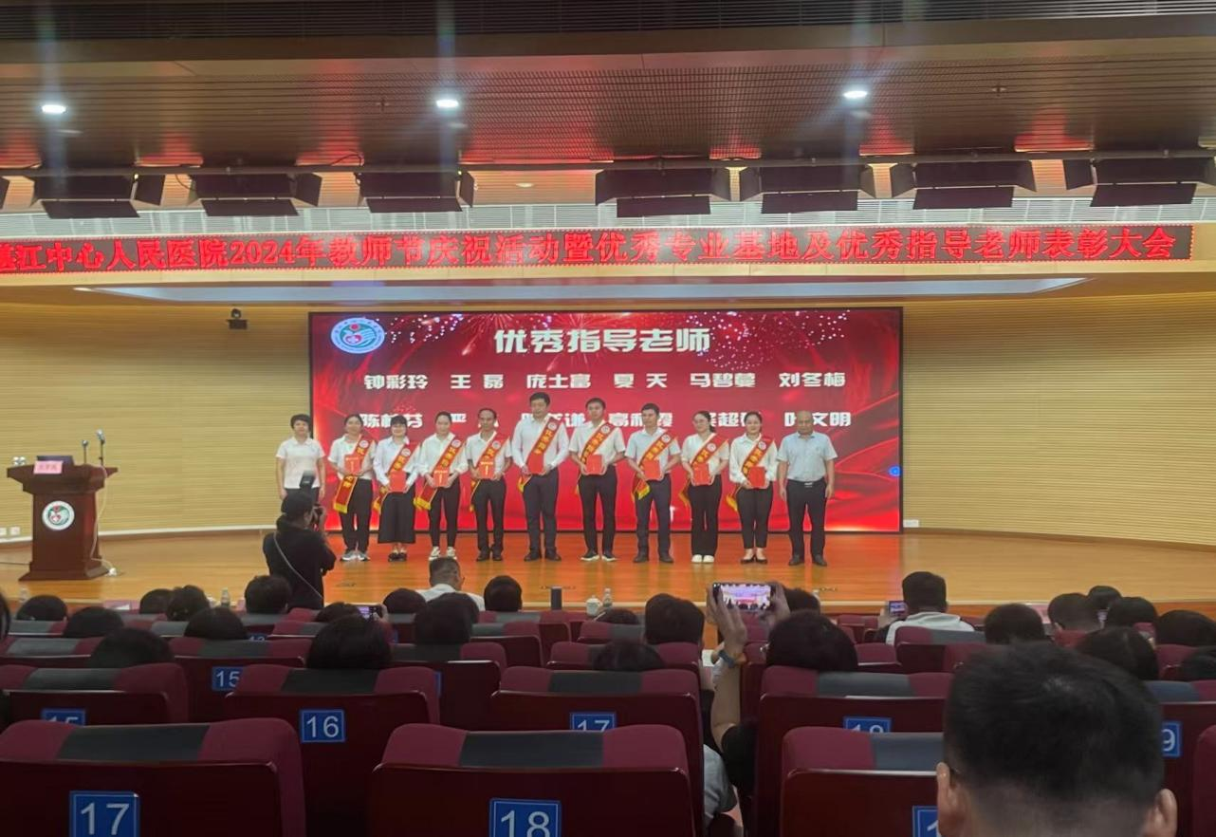

◾麻醉科住院医师陈智才在粤西地区“声动麻醉”超声技能选拔赛中获得第一名，在广东省医学会麻醉学分会第31次年会“声动麻醉”超声技能竞赛荣获广东省二等奖和最佳人气奖。

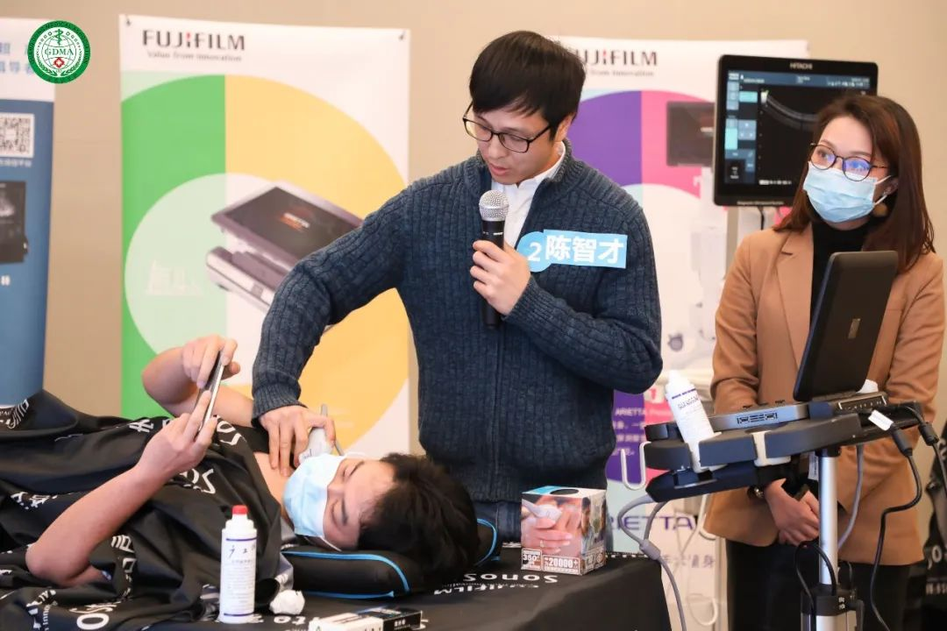

◾规培医师参加广东省医学会麻醉学学术会议病例比赛并获得佳绩

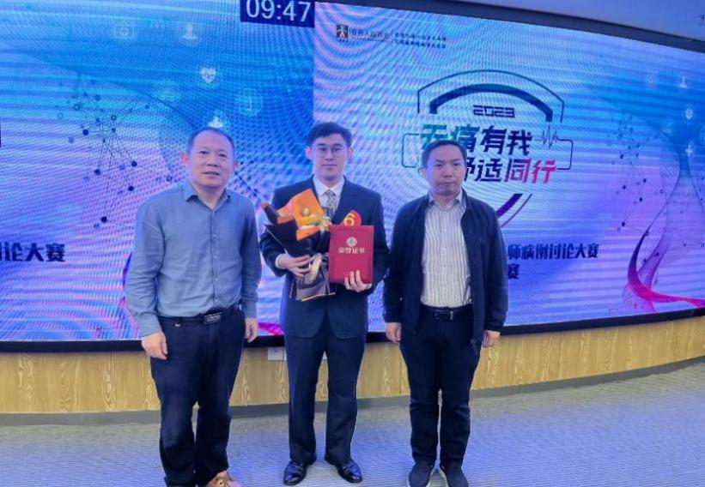

◾规培医师参加湛江中心人民医院住培医师病例汇报大赛并多次获得佳绩。

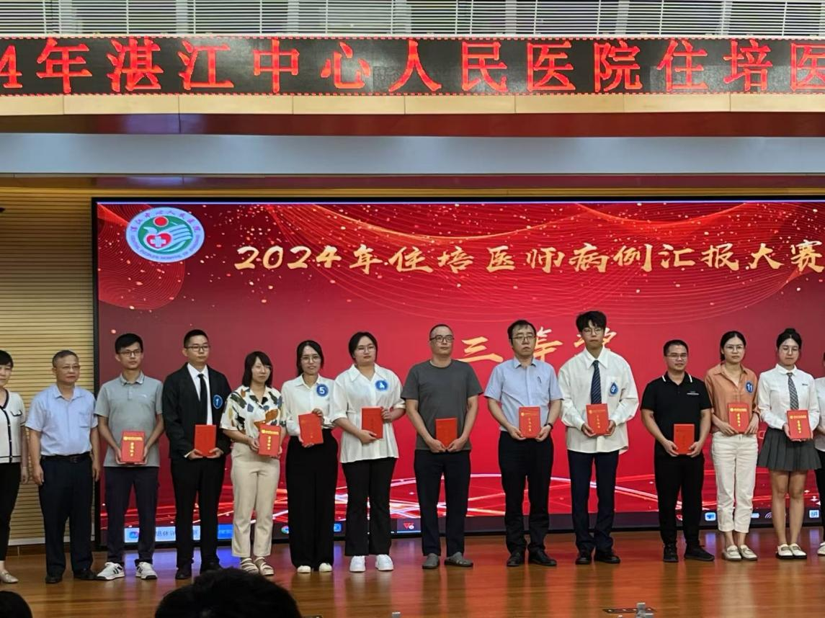

**师资力量：**

近年来，按照一流学科建设的标准，麻醉科不断完善亚专科和技术团队的建设，目前共有亚专科10个（心胸外科麻醉、神经外科麻醉、骨科麻醉、普通外科麻醉、泌尿外科麻醉、眼和耳鼻喉科麻醉、口腔外科麻醉、妇产科麻醉、小儿麻醉、手术室外麻醉、疼痛诊疗）。专业基地具有带教资格的老师25名，其中主任医师6名，副主任医师8名，主冶医师11名。在医疗技术方面，以围术期理念和可视化技术为抓手，提高科室医疗技术水平和能力：熟练掌握围术期经食道超声监测技术医师2人，熟练掌握超声引导下实施各类神经阻滞、血管穿刺等操作医师16人，熟练掌握可视化气道管理技术及困难气道管理技术医师21人，熟练掌握围术期血流动力学监测及管理技术医师19人。以围术期理念和可视化技术为抓手，提高科室医疗技术水平和能力：X线引导下三叉神经痛的射频治疗，X线引导下三叉神经痛的球囊压迫治疗，超声联合CT引导下带状疱疹后遗神经的射频治疗，超声联合CT引导下射频治疗面肌痉挛，超声联合X线引导下难治性盘源性疼痛治疗，超声引导下各类肌筋膜炎慢性疼痛治疗，体外冲击波治疗各类慢性慢性疼痛。

2000年成立麻醉科教学小组，2014年获批国家住院医师规范化培训基地；设有专业基地教学小组、考核小组；设有麻醉科专业基地主任、教学主任、教学秘书；设有各亚专业麻醉小组，小组组长均由具有省级带教师资证的医师担任；各年级设年级带教组长，组长负责该年级的教学工作的具体落实和监管。麻醉科承担多所医学院校的麻醉学研究生和本科生教学；带教工作出色，连续荣获湛江中心人民医院2021-2024三年度住院医师规范化培训优秀专业基地，2019-2021年度连续两年荣获先进带教科室、教学秘书；鼓励学员们积极参加住培医师各种技能、理论比赛，并获得荣誉多项。负责粤西地区麻醉医师进修等教学任务。

**教学特色：**

麻醉专业基地设备先进，所有手术间均配备高级麻醉机和全功能生命监测仪。气道管理设备丰富（可视喉镜、可视双腔支气管导管、可视软镜等），血流动力学管理设备完善，其他围术期管理设备先进（便携式床旁超声、呼末二氧化碳监测、麻醉深度监测、肌松监测、体温监测、血气分析仪、血液自体回收机等）。

特色一：规范的入科教育课程

规范的教育，建立的入科教育课程体系内容包括专业知识、技能操作及人文素养。培训周期为入科后一周，经考核合格后方可进入临床。

特色二：教学内容分层递进，线上线下教学相结合

教学课程按照分年度递进的形式进行培训，每个年级设立教学组长，负责该教学组的全部教学活动。规培教师和规培学员采用一对一制度，学习难度依年级递进。

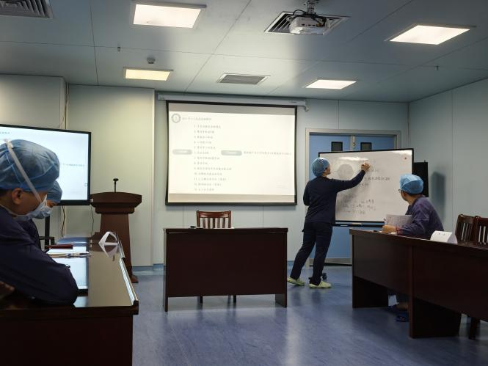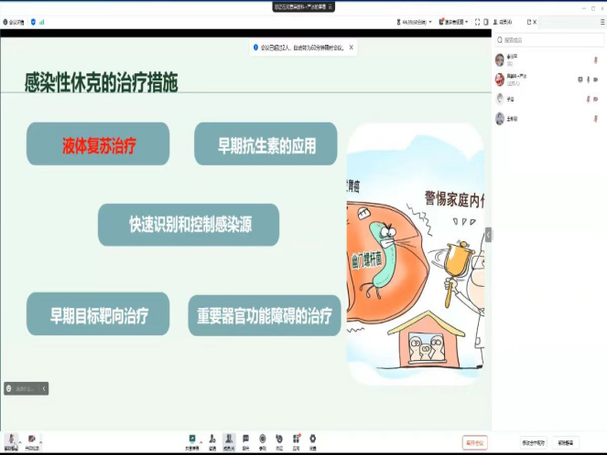

（病例讨论） （线上理论大课）

特色三：丰富多彩的教学活动

理论授课、分年级开展气道管理、床旁超声、超声引导神经阻滞技能培训等，并定期开展手术室危机处理情景模拟教学。

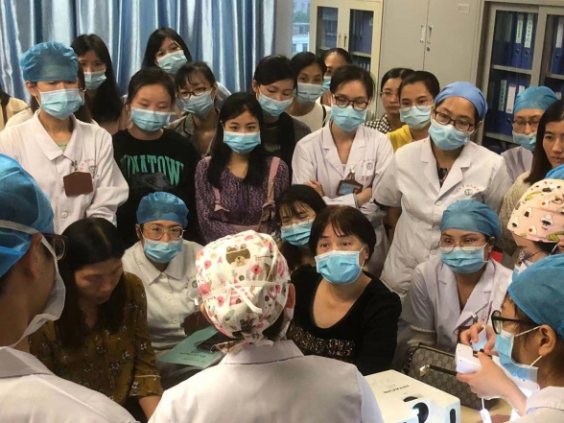

病房里的一群人

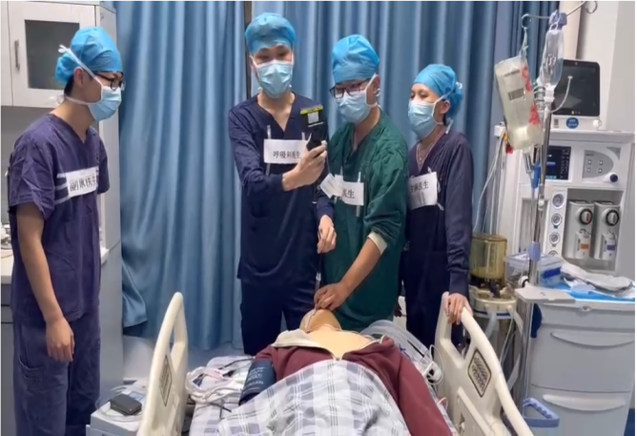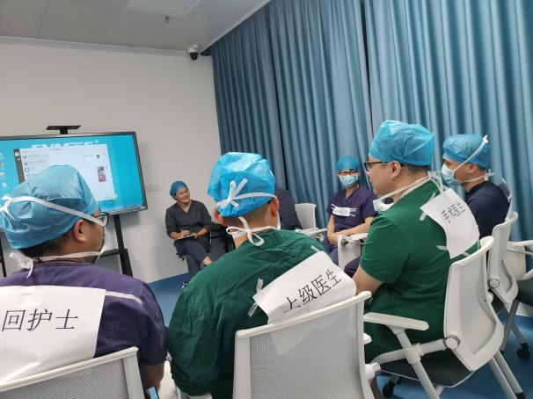

特色四：持续教学质量控制

常规对所有理论课、病例讨论课、技能培训课和教学查房进行评价，阶段性对学员学习效果进行评价；学员上完每次课后在煜林系统对授课老师进行评价；评价结果将作为带教老师的年度考核、带教资格、奖励性带教绩效发放的重要参考依据。教学小组定期对每位带教老师进行教学督导。督导结果作为年度优秀指导老师评价依据之一。

特色五：建立完善的教学绩效管理体系

对于住培医师，通过对各位学员特殊病例汇报的优劣进行排名，根据排名给予相应的奖励。对于带教老师，则通过对各位老师的带教次数（工作量）、带教质量、科内及院内督导评价、学员评价等进行综合排名，再给予相应的奖励性教学绩效。

**培养成效：**

作为首批国家住培医师规范化培训基地，三年内招收麻醉科专业规培医生均在16名以上。通过全面、规范、严格的培训，培养具有良好的职业素养、全面扎实的专业能力、有效地沟通和团队合作精神、具有良好的教学意识和自我提升意识的临床麻醉医师。培养的住院医师积极参加各项专业知识竞赛，并获得不错的成绩。成为住院医师规范化培训基地以来，麻醉专业住培医师结业考核通过率均为100%。

**欢迎优秀的麻醉毕业生加入我们麻醉大家庭！**